MATERIAL PARA EL CURSO 2019-20

LOCALIDAD: TORRENTE NIVEL: 5 AÑOS DE EDUCACIÓN INFANTIL.

LIBROS DE TEXTO
MATERIA | LIBRO | EDITORIAL | ISBN
PROYECTO GLOBALIZADO. | Los increíbles MUN. Paso a paso  Carpeta 1º trimestre. | Santillana | 978-84-680-2715-9
Trabajo por proyectos. | CUANTO SABEMOS: LA VUELTA AL MUNDO. Nivel 3  (LOS CAMINOS DEL SABER. ) | Santillana | 978-84-680-3789-9
Matemáticas. | Qué te cuentas. NIVEL 3 | Edelvives | 978-84-140-1214-7
MATERIAL PERSONAL DEL ALUMNO/A:
• RESGUARDO DEL INGRESO DE “15 EUROS” EN CONCEPTO DE FOTOCOPIAS Y FOLIOS EN LA CUENTA DE BANTIERRA: 3191-0389-22-5417030219
- Caja de colores de madera de 24 unidades.Marca COLOR PEP´S MAPED. (Con el nombre)
- Tres barras de pegamento de 20 gramos. (Con el nombre)
- Caja de 3 lápices número 2, (Con el nombre ). Marca STAENDLER NORIS
- Caja de Plastidecor de 24 colores.(con el nombre).
- Caja de ceras DACS-12 colores. Blandas ( Con el nombre)
- Tres gomas para lápiz. (Con el nombre)
- Juego de rotuladores finos de 24 colores. Marca GIOTTO. (Con el nombre)
- Un bolígrafo azul que se pueda borrar. (Con el nombre)
- Un rotulador negro EDDING 1200. (Con el nombre)
- Un sacapuntas.
- Una caja de pañuelos de papel grande.
- Una carpeta tamaño folio. (Con el nombre)
- 1 cuadernillo de Editorial Lamela 5 mm.

MATERIAL DE USO COTIDIANO
  - Una bata con cinta para colgarla y nombre.
(Las chaquetas y los abrigos también llevarán el nombre y una cinta para colgar.)
  - Toalla con nombre y cinta.
En Torrente de Cinca a 26 de junio de 2019.
Nota: - Se recomienda comprar las marcas solicitadas ya que dan mejor resultado.
  - En caso de que los tutores y especialistas necesiten algún material complementario, se os solicitará a lo largo de todo el curso escolar.
  - Podéis traer el material de otros cursos que esté en buen estado.
Y PARA EL VERANO…

Estas son las propuestas que os realizábamos otros años :
  - CUADERNO ‘VACACIONES INFANTIL”, de Santillana. ISBN 978-84-680-8714-6
Incluye actividades y juegos de todas las áreas.

  - CUADERNILLO “PRIMEROS PASOS MATEMATICAS “–NIVEL 3–CUADERNO 10-
Editorial Edelvives. ISBN- 978-94-263-7159-1

Nuestra recomendación para este curso es (de forma voluntaria)..

En un cuadernillo de Lamela, podéis hacer UN DIARIO DE VERANO
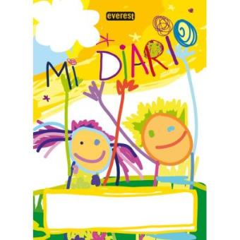
Ideas… DECORAMOS LA PORTADA Y CONTRAPORTADA DEL CUADERNILLO DE LAMELA.
ESCRIBIMOS LA FECHA Y FRASES CORTAS, O DIBUJAMOS, O PEGAMOS FOTOS,O PEGAMOS ENTRADAS DE CINE,O PUBLICIDAD DE SUPERMERCADO (HELADOS, REFRESCOS…) Y TODO LO QUE SE NOS OCURRA DISFRUTAMOS ESCRIBIENDO,DIBUJANDO, PEGANDO,

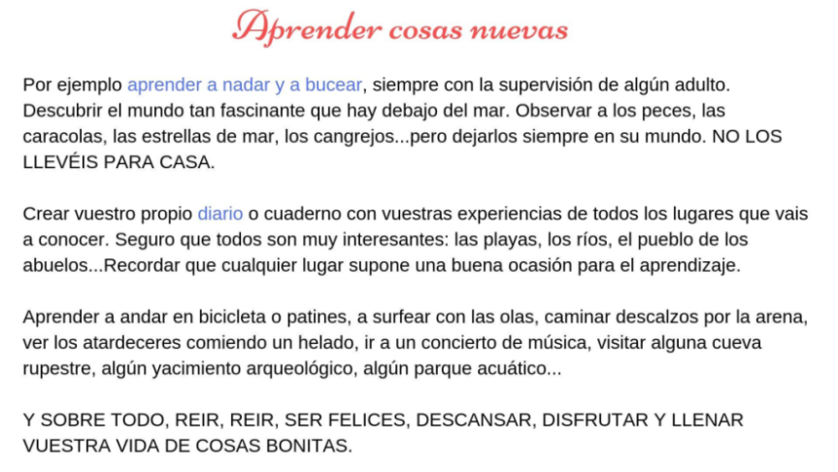
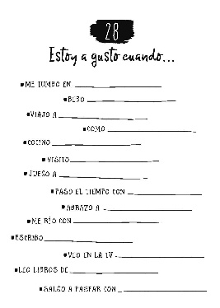

¡Felices vacaciones!

